Mardi 26 septembre 2017 : Jour 2

La première nuit s’est bien passée. Nous étions bien fatigués par la course d’orientation d’hier. Les lits sont confortables. A 7h30 ce matin, les profs sont venus nous réveiller.

L’activité du matin s’est déroulée en deux parties :
- Nous avons fait des posters d’identité : nous avons appris à nous présenter afin de mieux nous connaître, les profs ont également joué le jeu.
- Les profs nous ont parlé de nos prochains stages : présentation à un patron, tenues vestimentaires à adopter, pré-convention de stage à remplir…
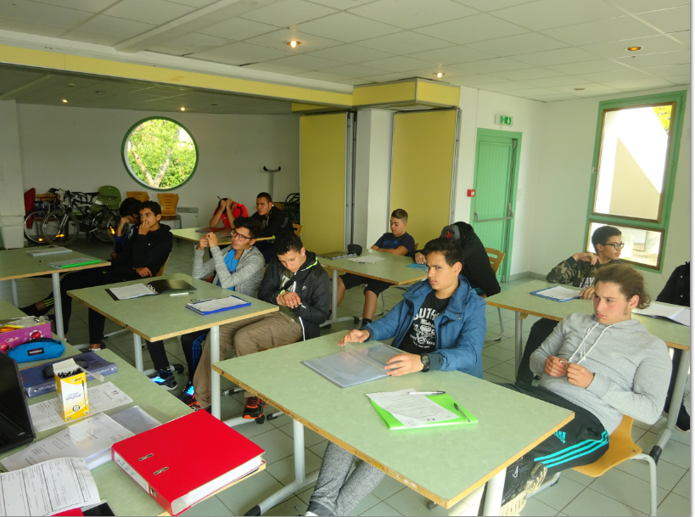
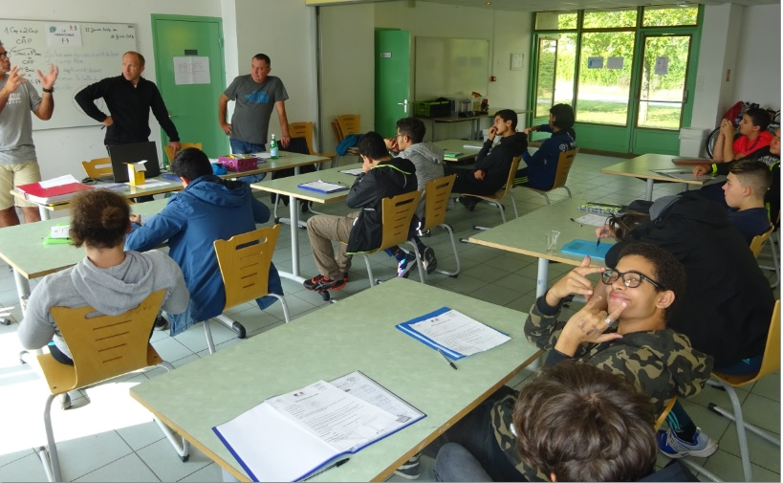

Le midi, comme il faisait beau, on a mangé sur les tables à l’extérieur de la cafeteria afin de profiter du cadre et du soleil.

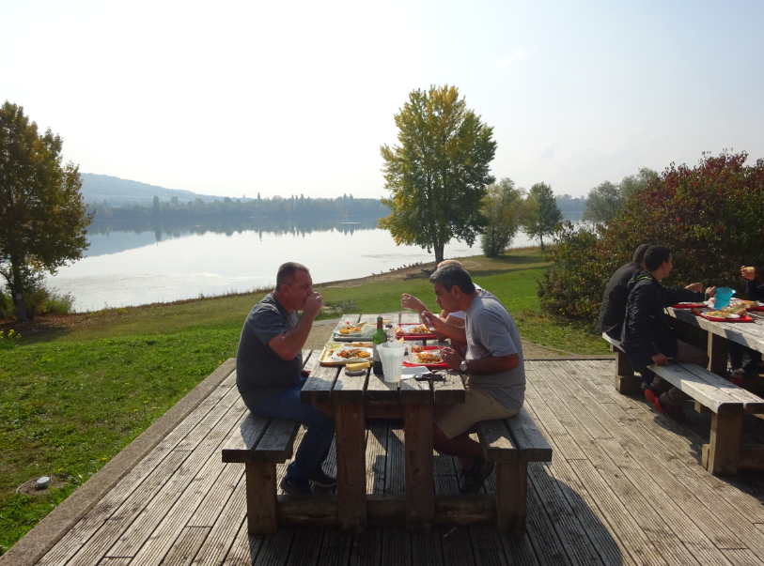
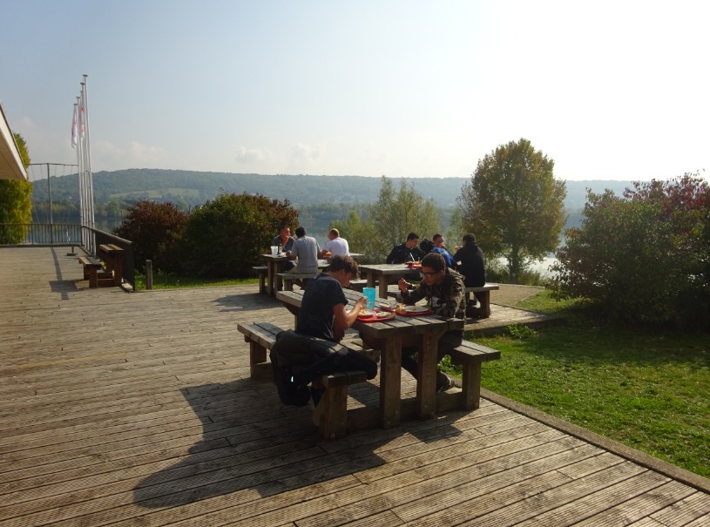

L’après-midi, il y a eu deux activités, un groupe a fait du golf et un autre du VTT :
- En ce qui concerne le VTT : pour s’échauffer on a fait le tour du lac de la base nautique. Puis nous avons fait un parcours constitué de descentes et de bosses. Yannis a remporté le défi VTT.

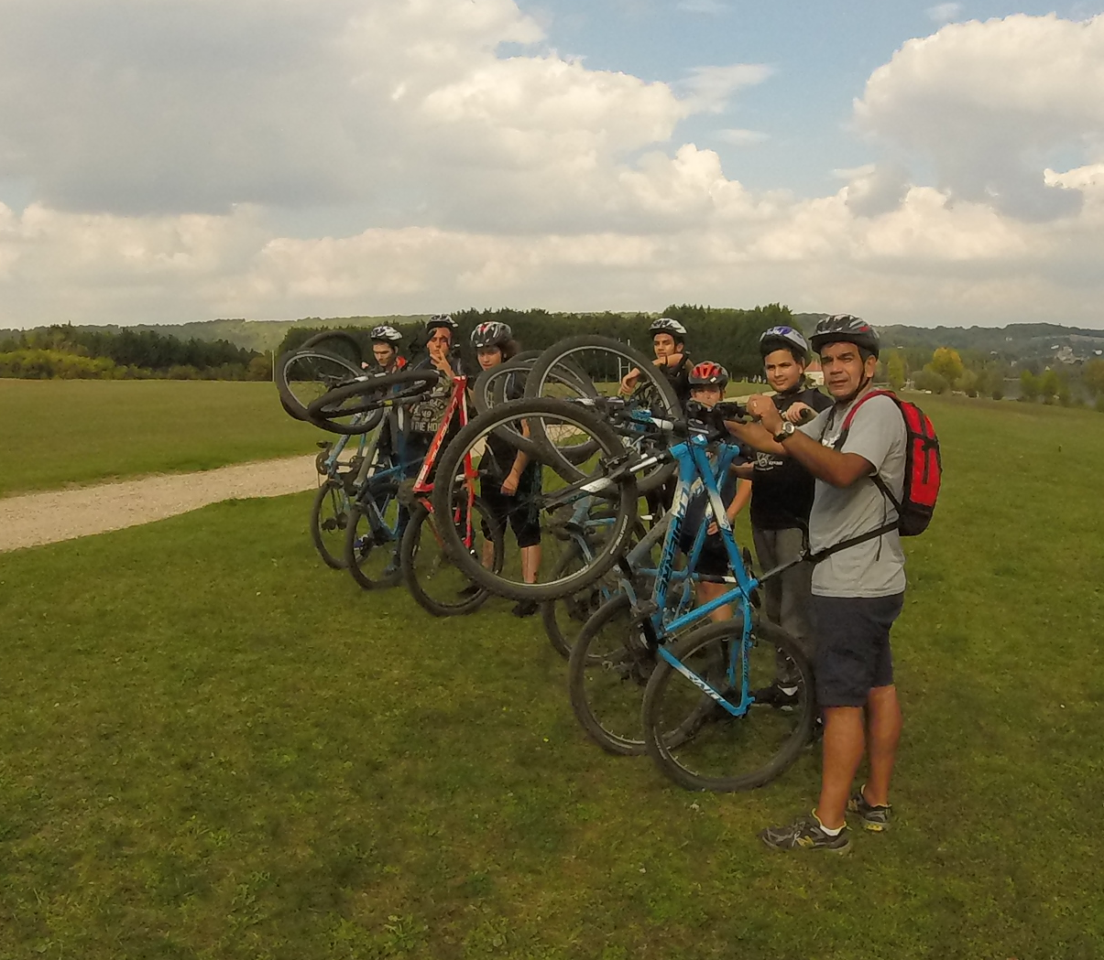
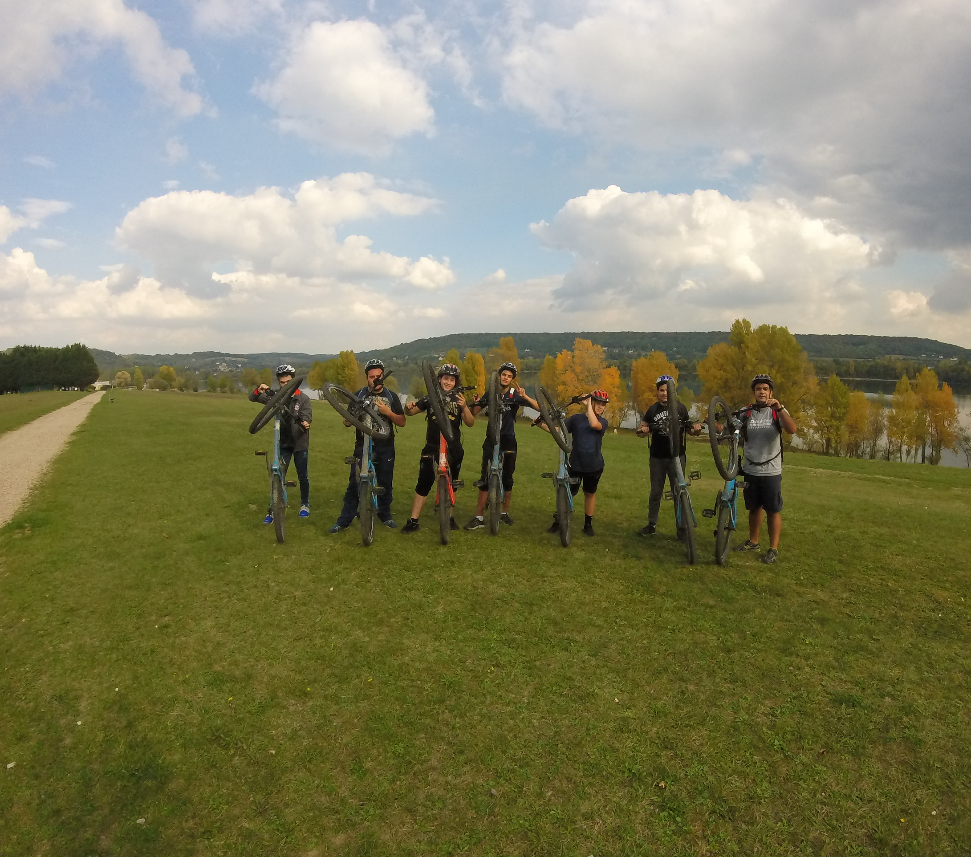

- Pour le golf, M. Weiss nous a appris à choisir le bon club de golf, le placement adéquat et comment frapper la balle. A la fin, par équipe de trois, nous avons effectué un parcours de deux trous. M. Weiss et M. Baronce ont fini les premiers.

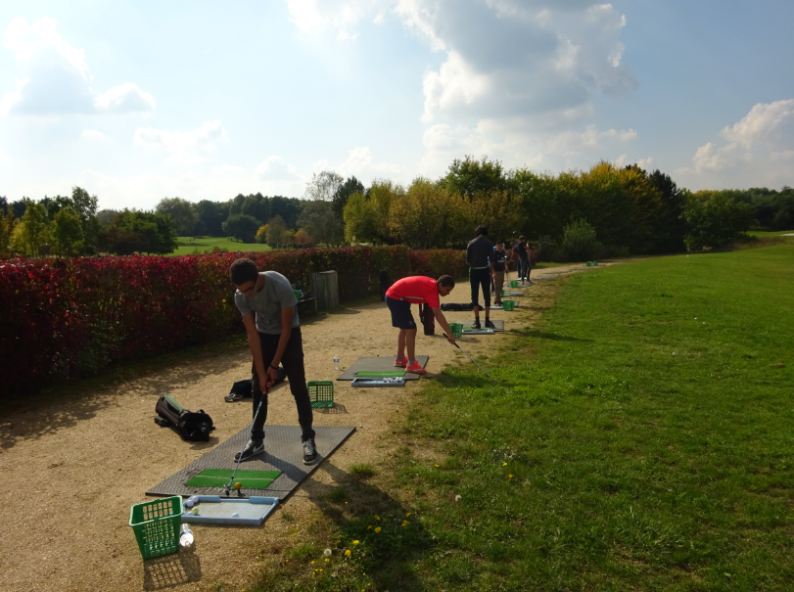
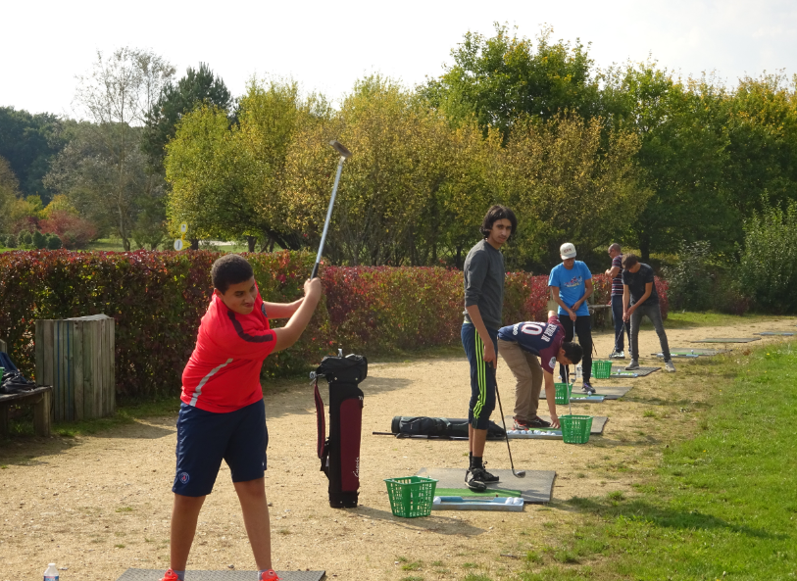

Rédacteurs : Killian, Mohamed, Zakaria

